Министерство науки и высшего образования Российской Федерации
ФЕДЕРАЛЬНОЕ ГОСУДАРСТВЕННОЕ АВТОНОМНОЕ ОБРАЗОВАТЕЛЬНОЕ УЧРЕЖДЕНИЕ ВЫСШЕГО ОБРАЗОВАНИЯ
НАЦИОНАЛЬНЫЙ ИССЛЕДОВАТЕЛЬСКИЙ УНИВЕРСИТЕТ ИТМО
ITMO University

ПРАКТИЧЕСКАЯ РАБОТА 4
По дисциплине Объектно-ориентированное программирование
Тема работы Алгоритмы на графах
Обучающийся Пухарев Сергей Валерьевич
Факультет факультет прикладной информатики
Группа К3220
Направление подготовки 11.03.02 Инфокоммуникационные технологии и системы связи
Образовательная программа Программирование в инфокоммуникационных системах

Обучающийся Пухарев С.В.
^{(дата)} ^{(подпись)} ^{(Ф.И.О.)}
Руководитель Иванов С.Е.
^{(дата)} ^{(подпись)} ^{(Ф.И.О.)}

СОДЕРЖАНИЕ
ВВЕДЕНИЕ 3
1 ЗАДАНИЕ 1 4
2 ЗАДАНИЕ 2 5
3 ЗАДАНИЕ 3 6
ЗАКЛЮЧЕНИЕ 9

ВВЕДЕНИЕ
Цель работы – научиться реализовывать алгоритмы на графах. Реализовать средствами ООП поиск в глубину и ширину на графе. Реализовать средствами ООП алгоритм нахождение кратчайших путей (Алгоритм Дейкстры). Реализовать алгоритм Крускала.

1 ЗАДАНИЕ 1
В данном задании было необходимо реализовать средствами ООП поиск в глубину и ширину на графе.
На рисунке 1 представлены поля класса.
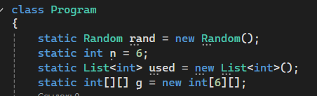
Рисунок 1 – Поля класса
На рисунке 2 представлен код создания матрицы связей.
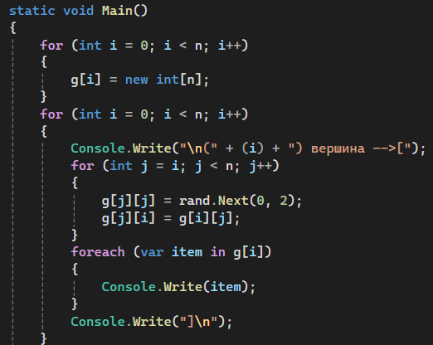
Рисунок 2 – Создание матрицы связей
На рисунке 3 представлен код метода обхода в глубину и его вывод в консоль.
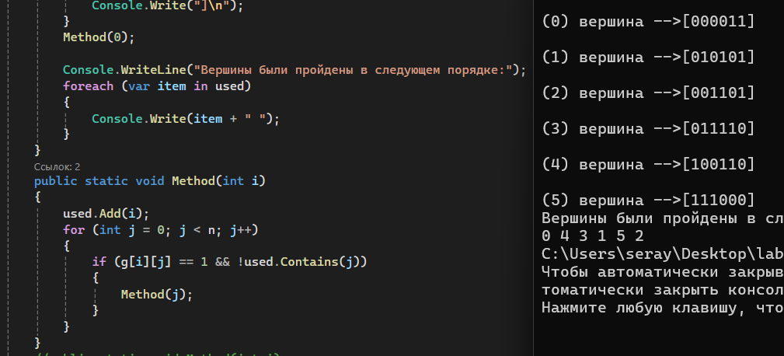
Рисунок 3 – Обход в глубину
На рисунке 3 представлен код метода обхода в ширину и его вывод в консоль.

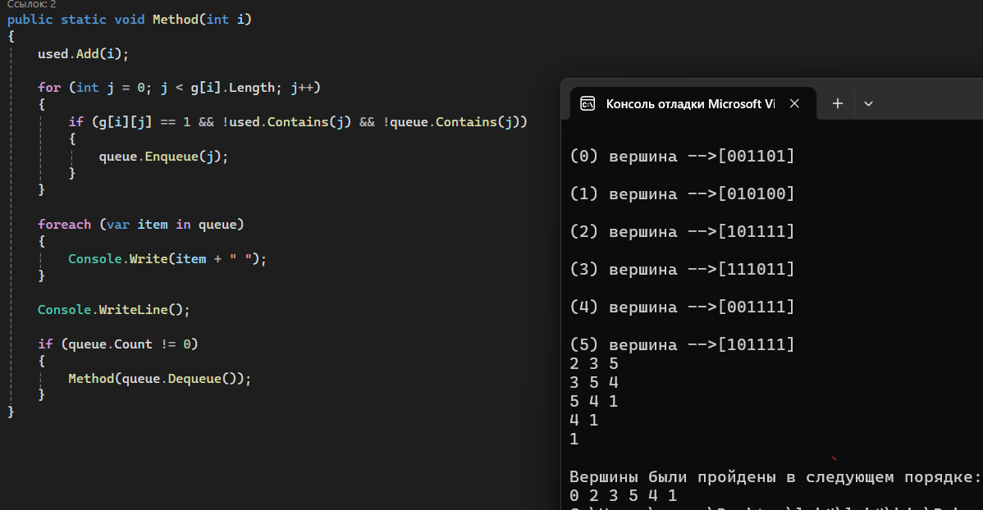
Рисунок 4 – Обход в ширину

2 ЗАДАНИЕ 2
В данном задании было необходимо реализовать средствами ООП алгоритм нахождения кратчайших путей из одного источника. На рисунке 5 представлен код алгоритма Дейкстры.
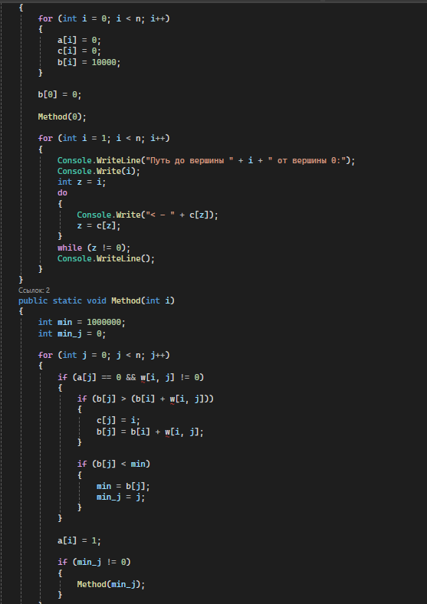
Рисунок 5 – Алгоритм Дейкстры

3 ЗАДАНИЕ 3
В данном задании было необходимо найти минимальный остов неориентированного взвешенного графа (Алгоритм Крускала).
На рисунках 6, 7 и 8 представлены классы для алгоритма Крускала.
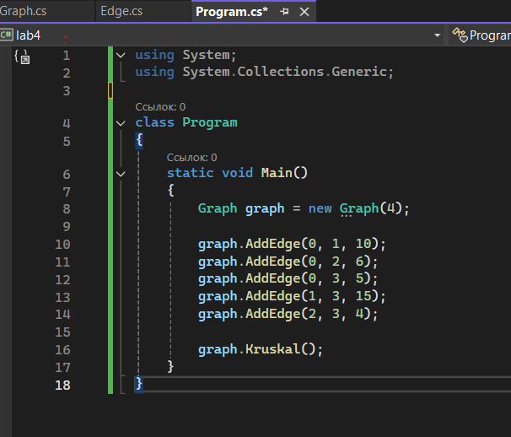
Рисунок 6 – Класс Program
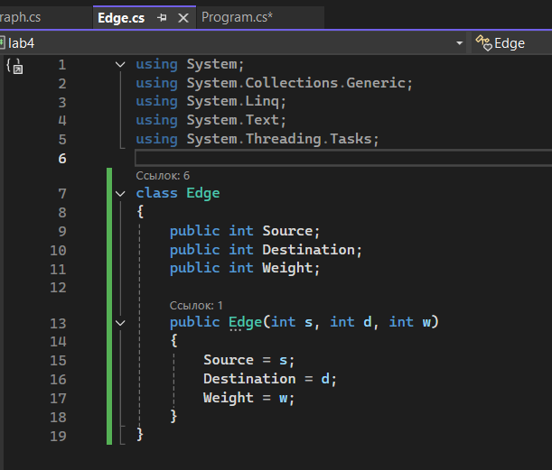
Рисунок 7 – Класс Edge
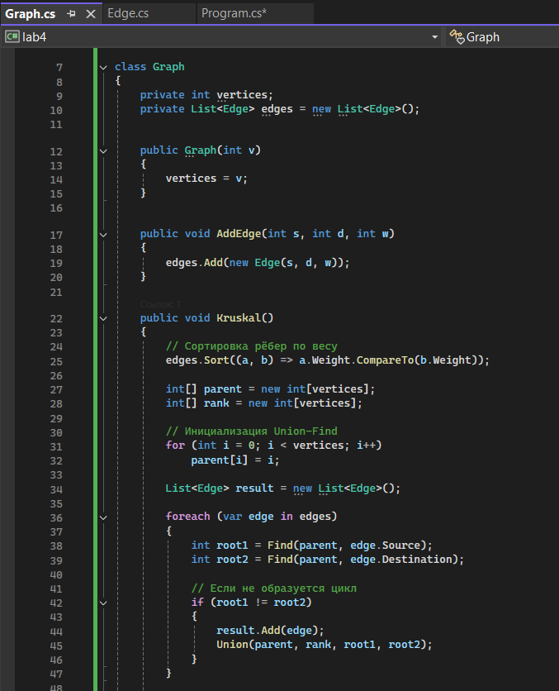
Рисунок 8 – Класс Graph

ЗАКЛЮЧЕНИЕ
В ходе выполнения работы изучены и реализованы на языке С# основные алгоритмы на графах – алгоритм поиска в ширину и в глубину, алгоритм Дейкстры и алгоритм Крускала.

